附件3
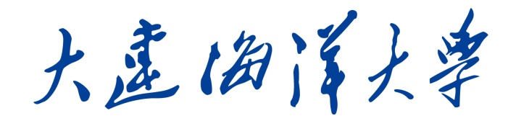

学院

2023-2024学年第一学期期中教学检查
自查工作总结

2023年11月

（体例建议：）
（引言）根据……
一、检查基本情况
……
二、检查主要结果
1. ……
……
2. ……
……
三、存在的问题和整改措施
（一）存在问题
1. ……
（二）整改措施
1. ……

